**我院召开大学生法律援助中心成立大会**

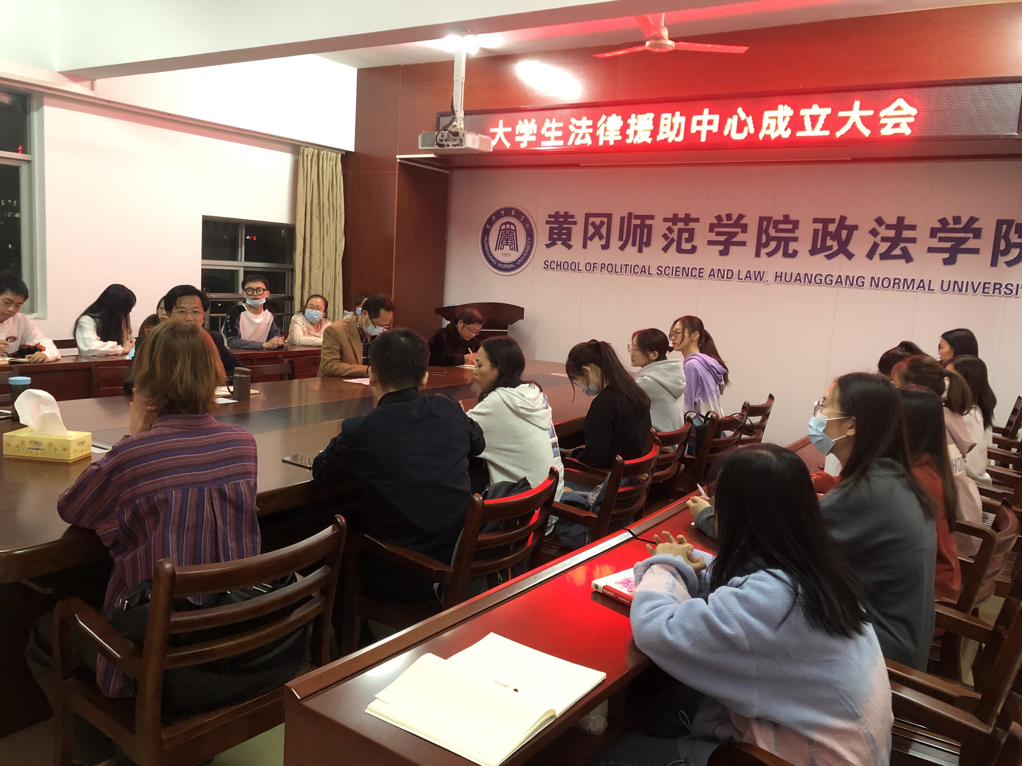

2020年11月4日晚6点，我院在致远楼405会议室召开大学生法律援助中心成立大会。学院党总支书记居继清、院长李红卫、党总支副书记汤小华、副院长张华、辅导员冯金丽及大学生法律援助中心全体成员参与了此次会议，会议由居继清主持。

会议共分为四个议程：首先，副院长张华介绍大学生法律援助中心的成立背景、意义及工作方案；其次，辅导员冯金丽公布大学生法律援助中心的组织架构及成员名单；再次，院长李红卫对大学生法律援助中心的成立表示祝贺，并对社团及成员提出四点要求：要有正确的政治意识、要维护公平正义、要干出实绩、要服务师生；最后，党总支书记居继清对大学生法律援助中心当前工作进行部署，并提出四点希望：以政治建设统领社团各项工作、扎实开展系列活动、切实在活动中提升法治素养、努力打造精品社团。

（撰稿人：冯金丽 审阅人：居继清）

2020年11月5日